Türaufmaß

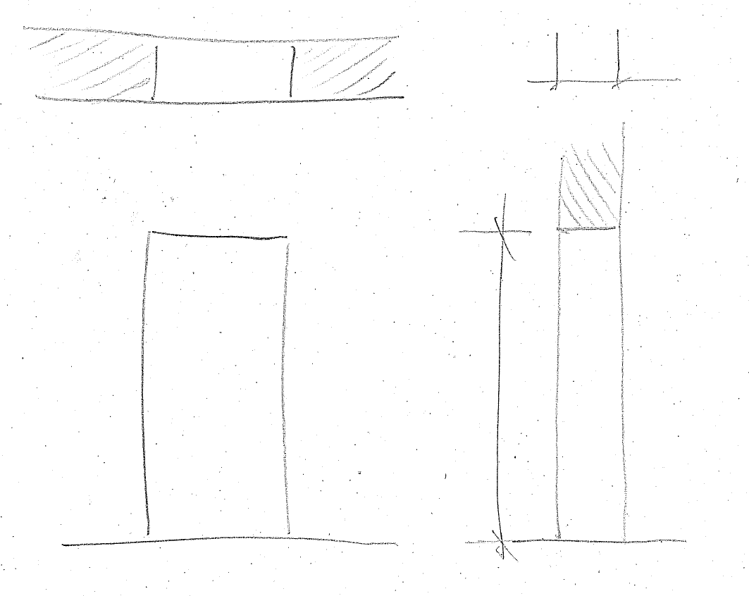
DIN-Richtung | Links | Rechts
1 o. 2-flüglig
Lichter Durchgang
alte Zarge
Rohbaumaß
Fussbodenbelag | mm

Sturztiefe | Links | Mitte | Rechts
Wandstärke | Links | Mitte | Rechts
Höhe | Links | Mitte | Rechts
Breite | Oben | Mitte | Rechts

Dr/Kn |  | Edelstahl |  | Kunststoff
Dr/Dr |  | Alu |  | Farbe
WK 3/4
T 30/90
Rohrrahmen |  | Glas |  | Farbe
Alu
Blech
Riegelschaltk. |  | Antrieb |  | Federb.
Magnetk. |  | Feststell. |  | Fluchttürw

